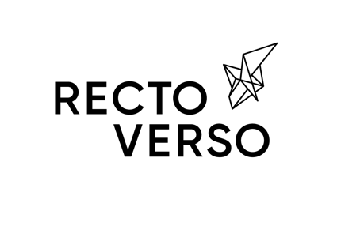
Formulaire d’inscription – APPEL À DOSSIERS – Accès aux locaux

1. Renseignements sur l'artiste
Nom de l'artiste, du collectif |  |  |  | Représenté par
Adresse |  |  |  |  |  | Ville
Province | Code postal |  | Téléphone |  | Courriel
Site Internet |  | Liens vers dossiers visuels (pas de transfert avec date d’échéance de téléchargement)

2. Renseignements sur le projet
Titre du projet

Courte description (150 mots maximum)

3. Ma pratique et le projet s'inscrit et/ou intègre les champs de pratiques suivants :

Arts scéniques Performance
Arts vivants Spectacle
Travail in situ Médiation avec le public
Installation Œuvre immersive ou œuvre participative
Sculpture cinétique ou robotique Arts numériques
Arts sonores et musique Arts visuels et métiers d'arts
Images, photos, vidéo ou cinéma Expérience intime
Mouvement, corporalité, danse Expérience collective
Théâtre Arts électroniques
Arts médiatiques Réalité virtuelle ou réalité augmentée

Autres (nommez ce qui ce qui décrit le mieux votre démarche et votre projet) :

Transmettez ce formulaire ainsi que les documents requis à : projet@mmrectoverso.org
Pour les dossiers volumineux, veuillez utiliser un site de stockage (Dropbox, Google Drive, etc.)

Renseignements supplémentaires : melanie.bedard@mmrectoverso.org ou 418-524-7553 poste 1

